2013年5月7日
小岩井農牧㈱常任特別顧問、NPO法人日本ビオトープ協会副会長・野澤日出夫報告
ご協力に感謝・・！！ ・・大槌町・・
ハナモモ・・咲きました・・！！
平成24年5月25日、ファイザー㈱のご支援により、碇川町長から大槌保育園児まで、町をあげて「復興の森祈念植樹祭」が開催されました。
今年春、植栽樹は全て順調に生育していて、三陸復興の森プロジェクト主催・日本ビオトープ協会・静岡県造園緑化協会・小岩井農場などの協力により植栽された町のシンボルツリー「ケヤキ」が、5月1日現在新芽を吹き出し、園児たちの植えた「ハナモモ」も花をつけました。
園児たちの成長と共に大きく育つ事を楽しみにしています。

≪被災した大槌町浄化センターへの植樹≫
・・・大槌町の木 ケヤキの芽吹きまぢか・・・
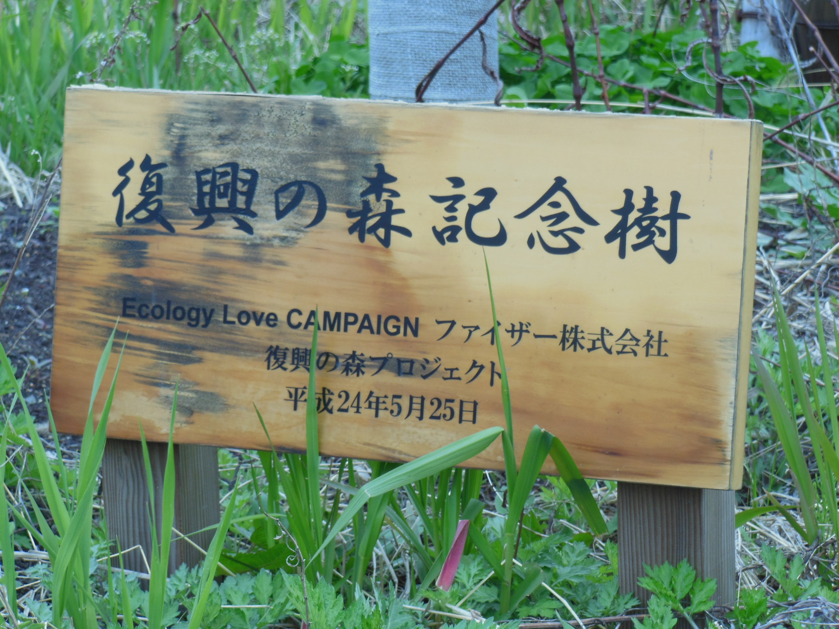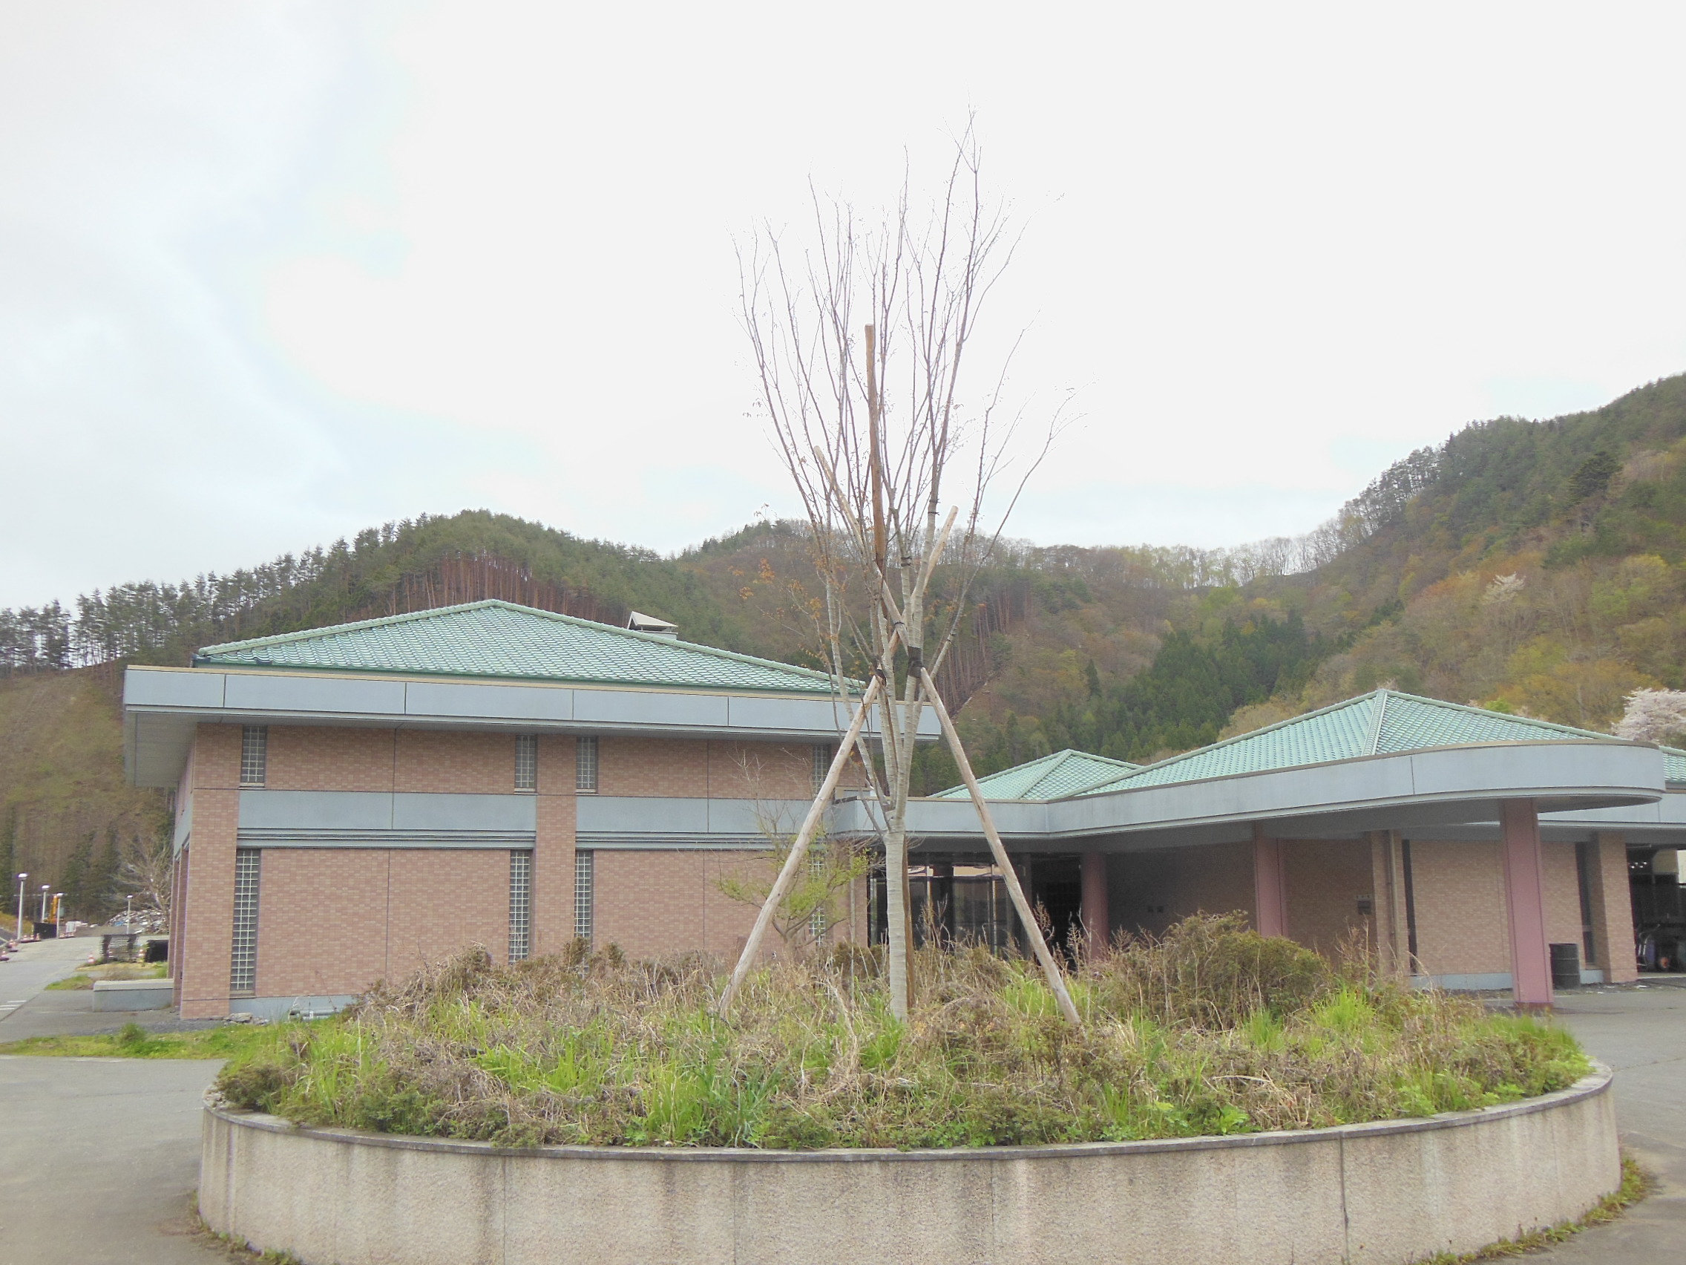
〈大槌町浄化センター正面ロータリー〉
・・・静岡から寄進された「ハナモモ」綺麗に咲き始めています・・・
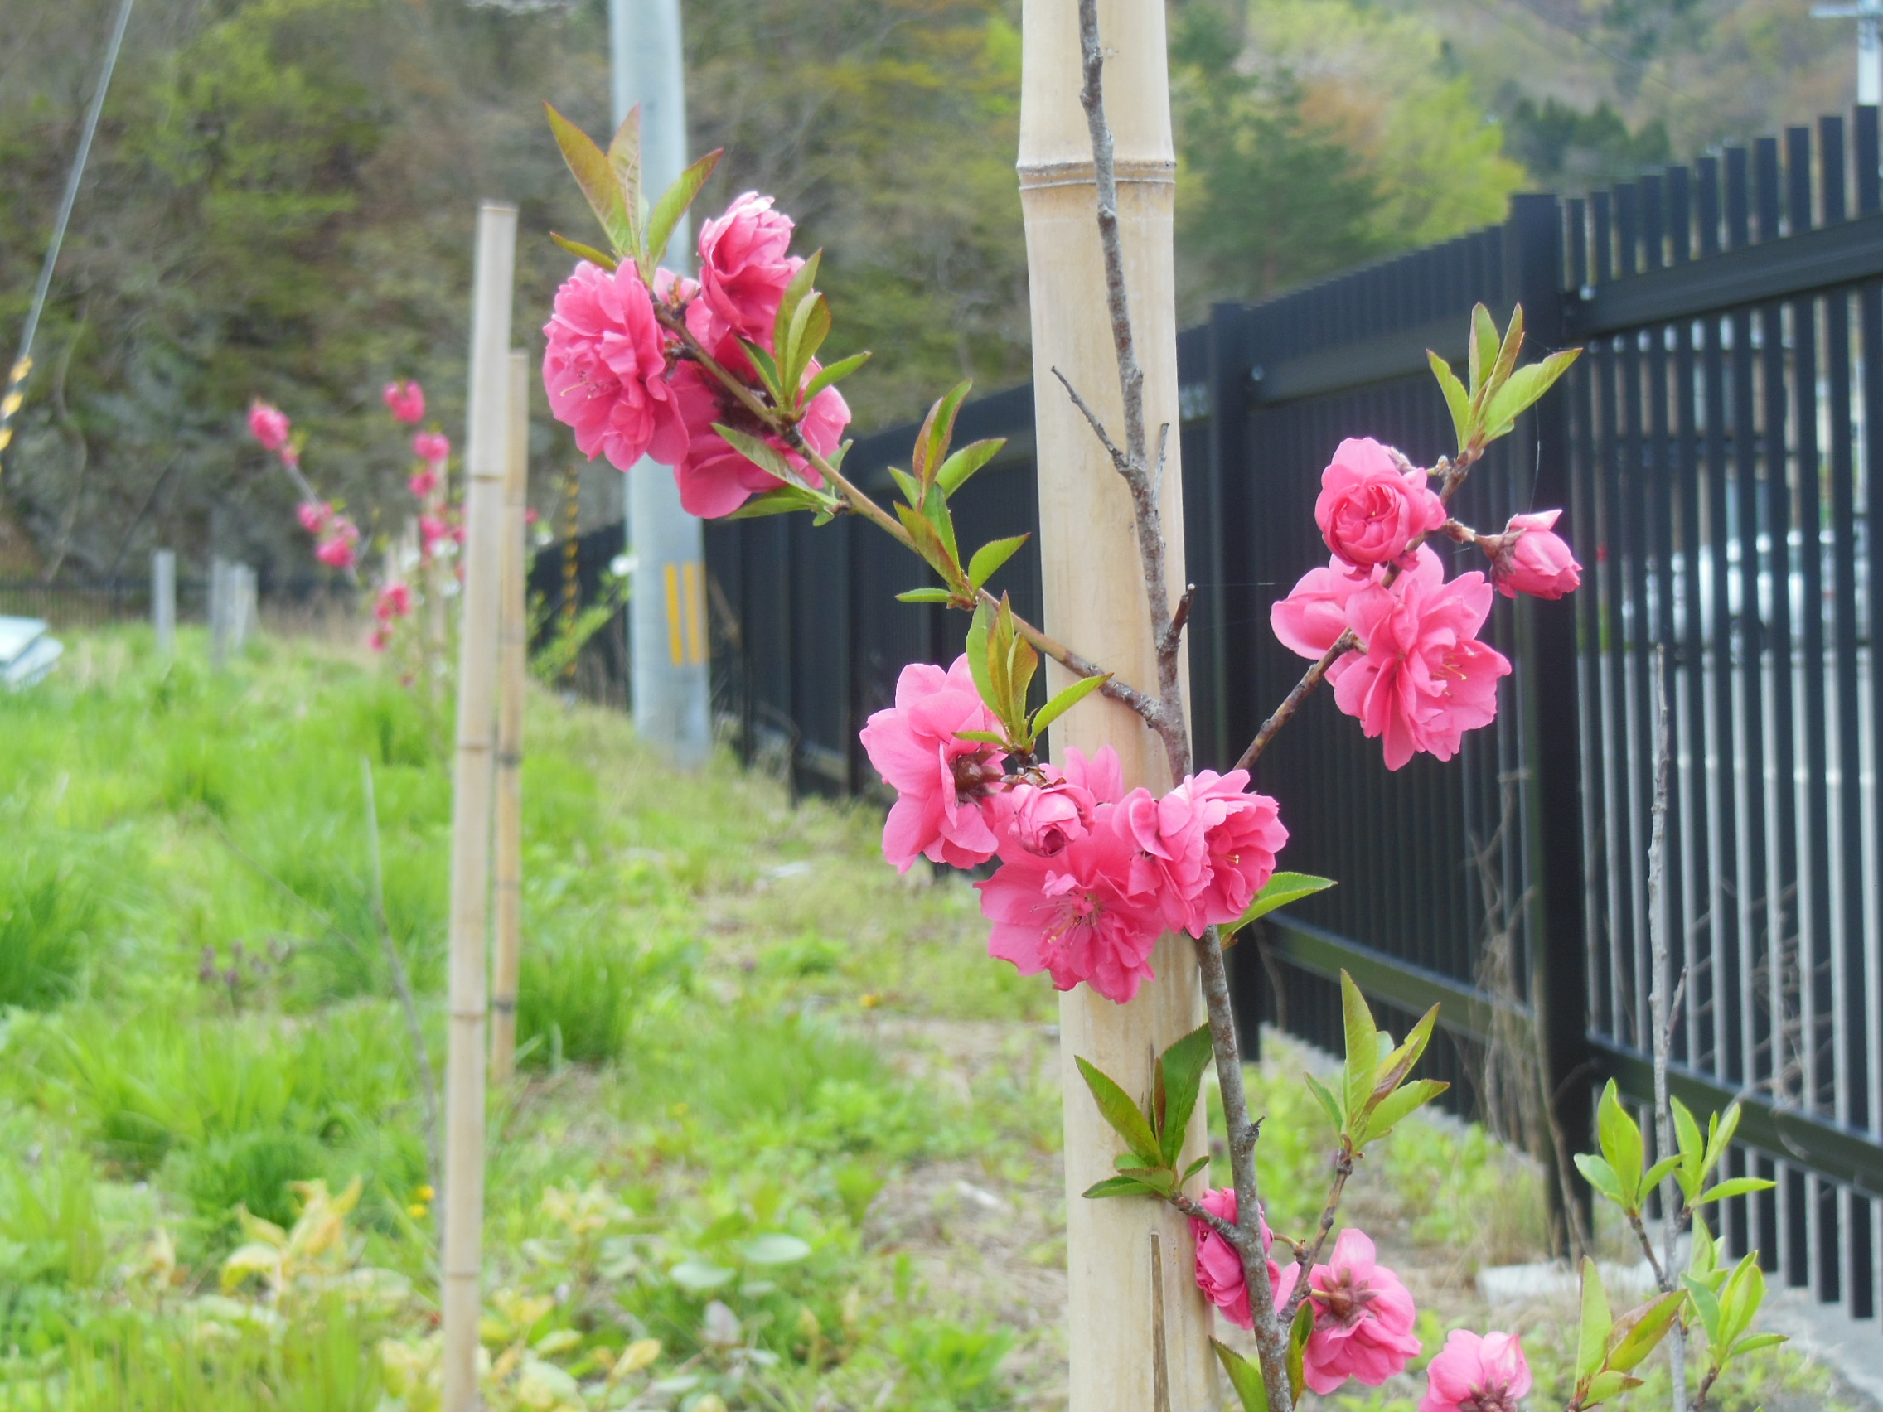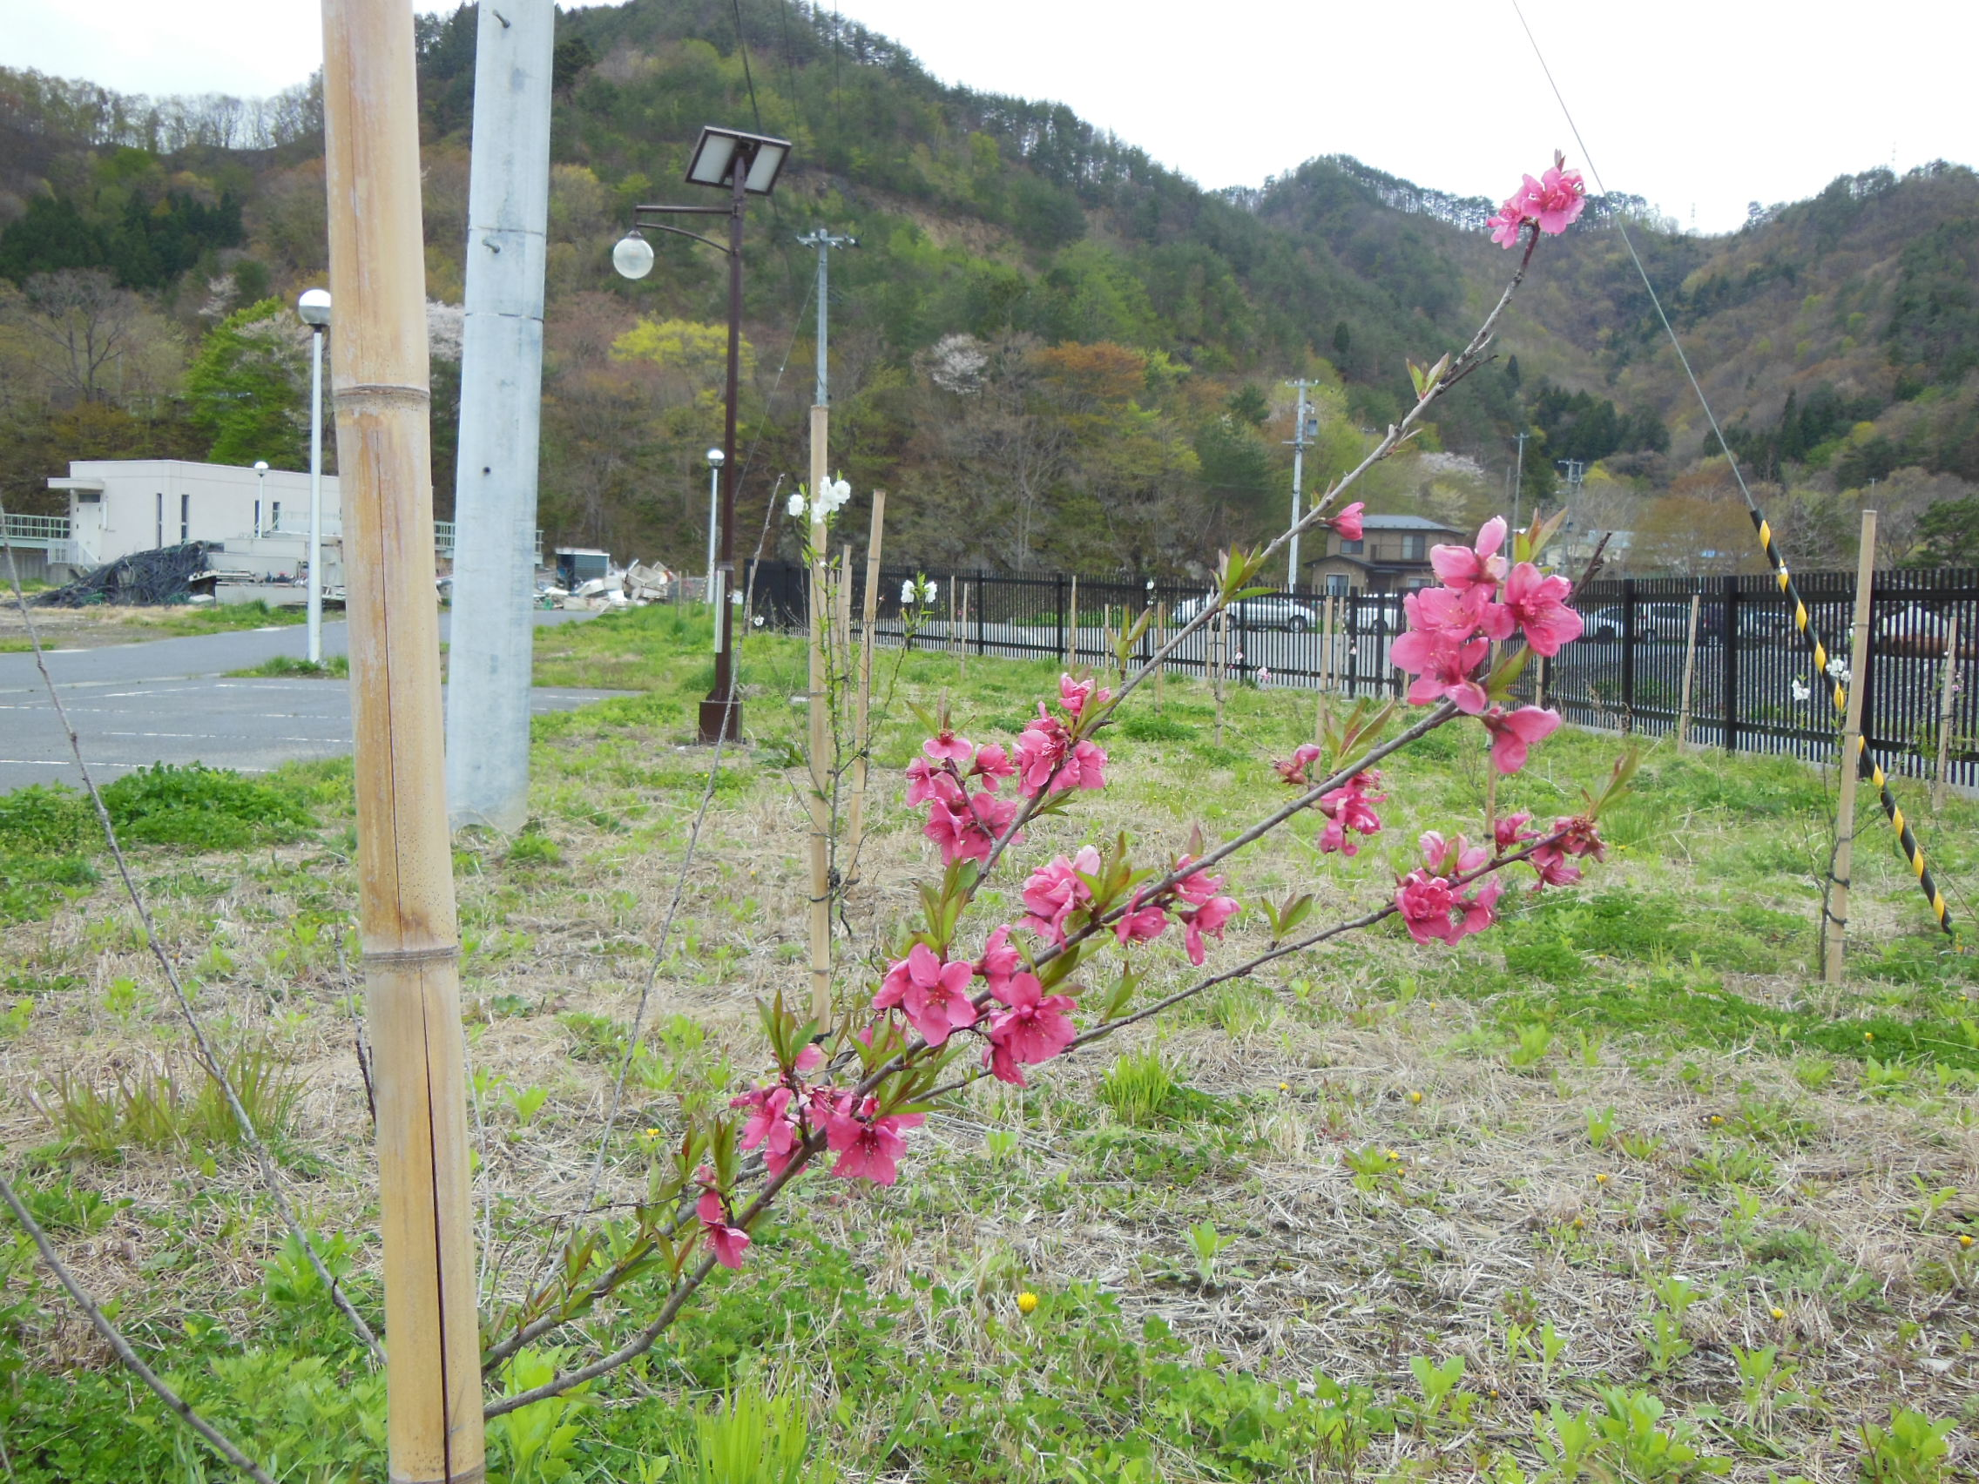
〈大槌町浄化センター前庭〉

